Exercice 5.18 : Entre don, devoir et anxiété

Document 1 : Texte Catégorie : Article
Auteur du matériel : C. Van rompaey
Lieu d'édition : Bruxelles ; Source : En Marche, octobre 2007
Document 2 : Communiqué de presse 01/09/2019
Auteur : Aidants-ASBL
Lieu : Namur

Résumé/Contexte
Cet article de la revue des mutualités chrétiennes "En marche" présente les résultats d'une enquête auprès des "aidants naturels" de personnes ayant besoin d'aide dans la vie quotidienne.
Le communiqué de presse reprend quant à lui les récentes évolutions légales en termes de reconnaissance du statut d’aidant.

Consigne(s)
1. A partir du document 1, analysez l'aide apportée par les "aidants" en la situant par rapport à la logique du don. Situez-la en particulier par rapport aux deux paradoxes propres à cette logique.

2. (document 1) Quels risques de cette aide apparaissent dans l'enquête ? La théorie de Godbout permettait-elle de les prévoir ?

3. (document 1) D'autres logiques apparaissent-elles dans la réalité et les souhaits des aidants ?

4. En rajoutant à votre analyse le document 2, quelles évolutions peut-on observer au niveau des logiques identifiées par Godbout ?

Document 1 :
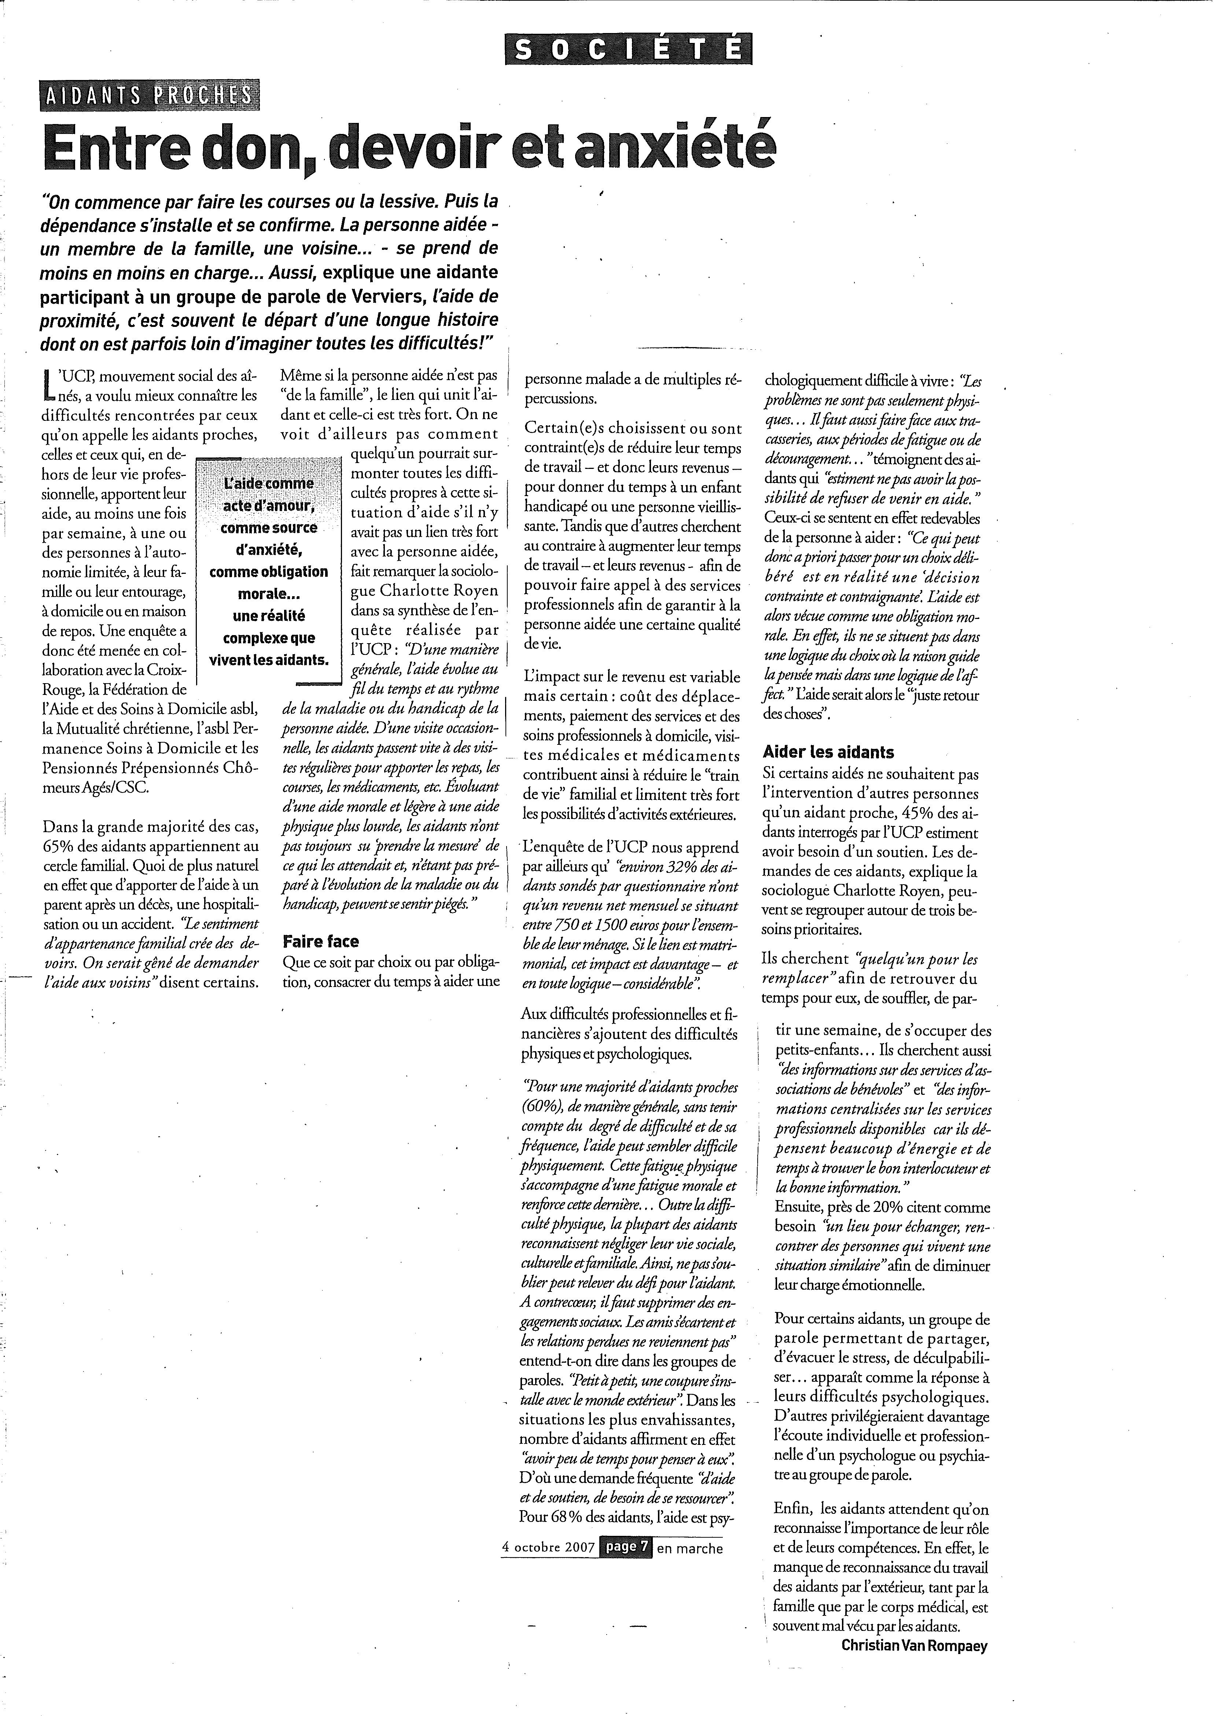

Document 2
